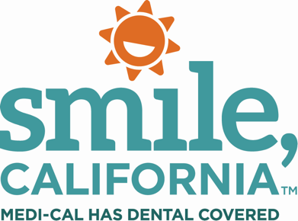

Reminder: Pregnancy and Postpartum Coverage Social Media Captions:

In English:

Seeing your dentist for regular cleanings and exams can help your teeth as well as your baby’s health. ⁠
Visit SmileCalifornia.org/Pregnancy to learn more about available dental services.
⁠
As a Medi-Cal member, you are covered for dental services throughout your pregnancy and 12 months postpartum. ⁠

Use hashtags: #SmileCalifornia

En Español:

Visitar a su dentista para limpiezas y exámenes regulares puede ayudar a sus dientes y a la salud de su bebé. ⁠
Visite SonrieCalifornia.org/servicios-cubiertos/#embarazo para obtener más información sobre los servicios dentales disponibles.

Como miembro de Medi-Cal, usted tiene cobertura para servicios dentales durante el embarazo y los 12 meses posteriores al parto. ⁠

Utilize los hashtags: #SonrieCalifornia

